Информация о тренировочной эвакуации в
МКОУ « Н-Дженгутаевская СОШ»

10.05.2018г. согласно по плану совместно с представителями пожарно-спасательной части г. Буйнакска провели тренировку в школе по эвакуации людей в случае пожара.
В свою очередь, представители пожарно- спасательной части провели беседу с обучающимся и персоналом по мерам безопасности и рассказали, как вести себя в случае возникновения пожара, как вести себя в случае возникновения пожара, как правильно пользоваться первичными средствами пожаротушения
В целом эвакуация прошла успешно, за считанные минуты учителя вывели всех обучающихся из здания школы и построили их на безопасном расстоянии от здании.

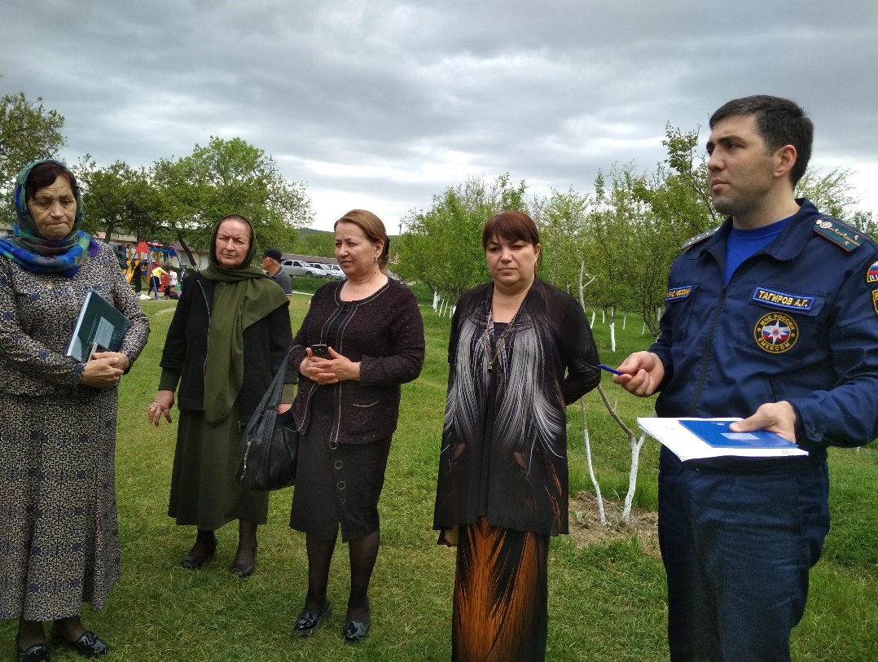

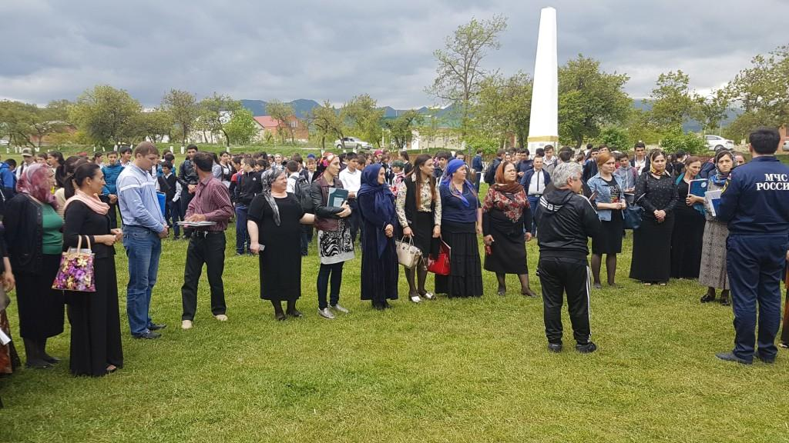
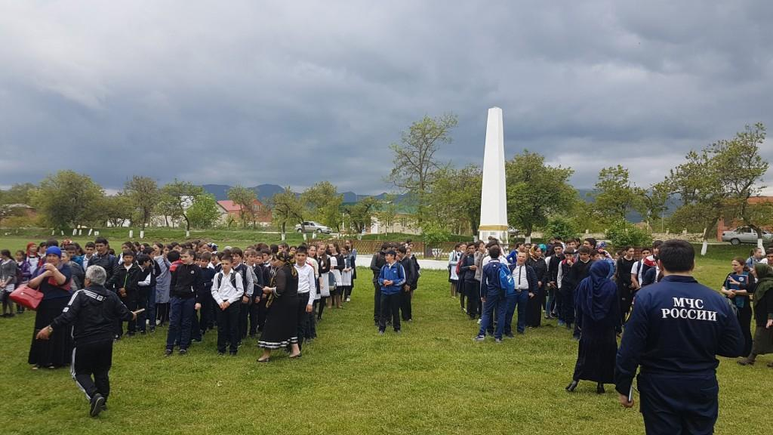
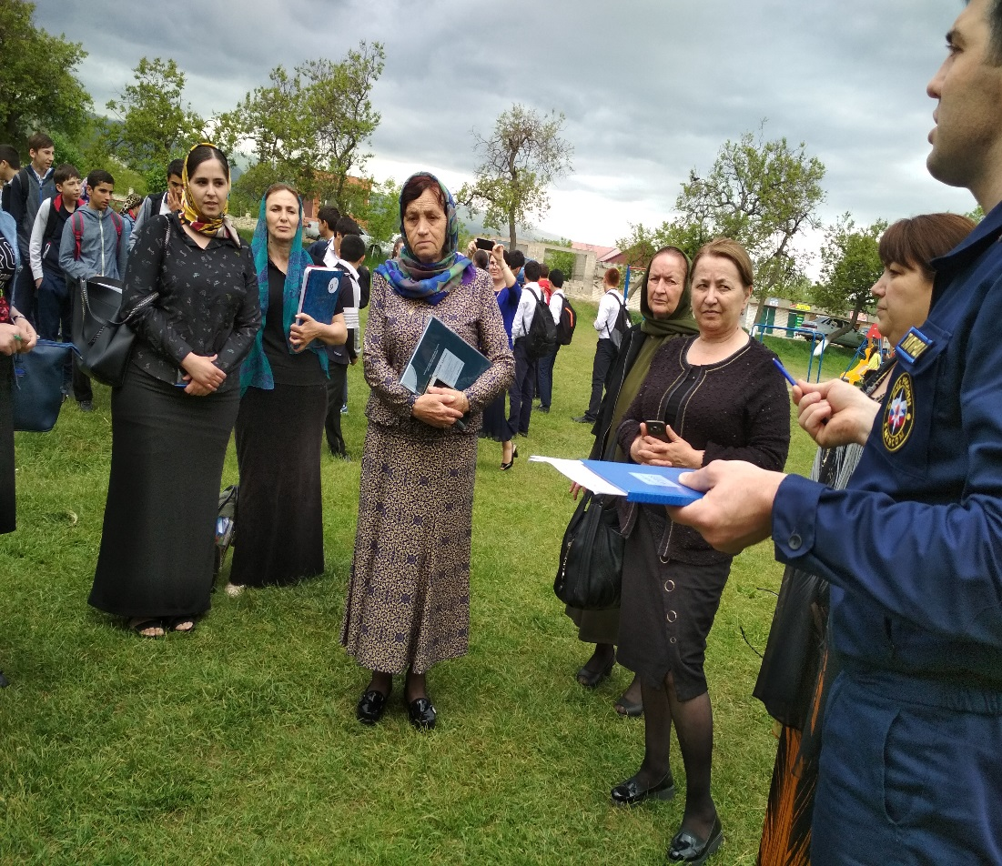

Зам дир.по в/р Чопанов М.М.

